OPB 6, torek 24. 3. 2020
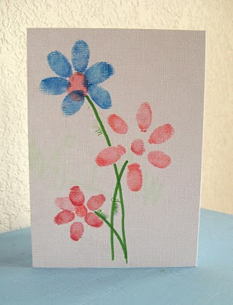
Nekaj idej voščilnic za vaše mamice ob prihajajočem materinskem dnevu:
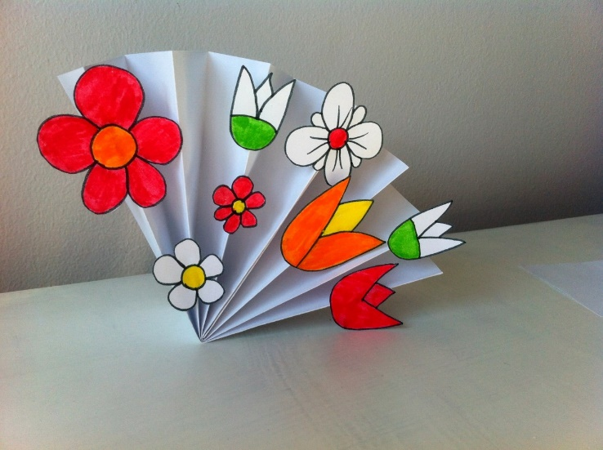

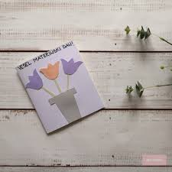
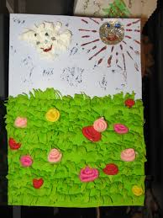


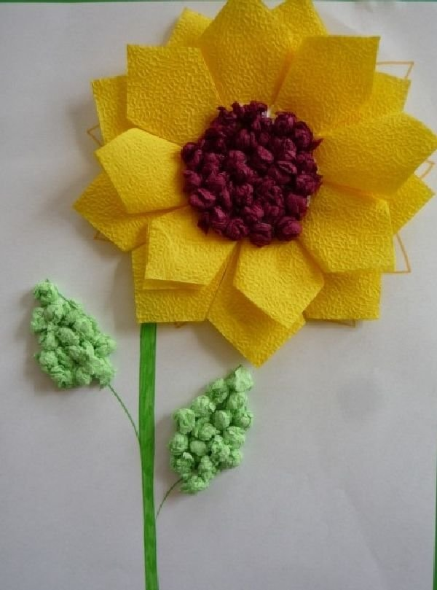
V voščilnico pa lahko napišete:
Brez sonca roža ne cveti,
a nam brez mam Živeti ni.
Zahvalim soncu se za cvet,
A tebi, mama, ker ves moj si svet.

Še bolje bo, če verze spesnite kar sami ali pa skupaj z očijem, bratom, sestro … Ne pozabite mamam prihraniti kako vsakdanje opravilo, vesele bodo. Srečno.

